
Дисциплина:
Отчет по выполнению задания.

Выполнил:
Группа: 3ИСП11-43
Студент: Рогаль Владислав

Проверил преподаватель:
Кондыбаева Алмагуль Бауржановна

Москва 2026 г.

Практическая работа №1
Задание 1 и выполнение кода
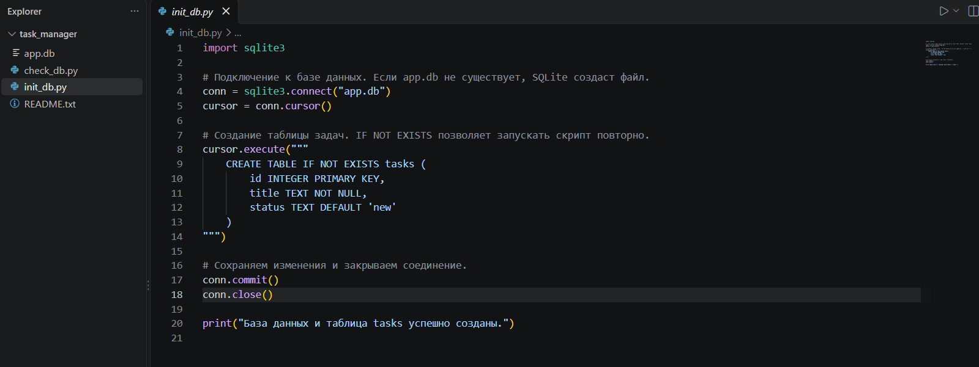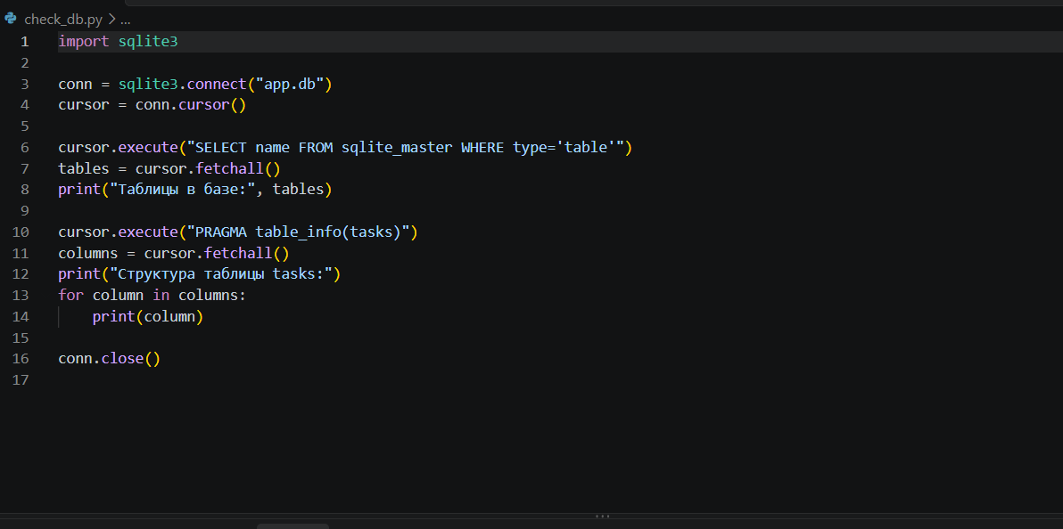
1. Что произойдёт, если убрать conn.commit() из скрипта и запустить его?
Изменения (например, INSERT или UPDATE) не сохранятся в файле базы данных навсегда.
В большинстве СУБД (SQLite, PostgreSQL) по умолчанию включен режим транзакций. Без commit() транзакция не завершается. Когда программа завершит работу, соединение закроется, и СУБД автоматически сделает откат (rollback). Данные вернутся в исходное состояние (как будто ты ничего и не добавлял).
2. Чем отличается connection от cursor? Зачем нужны оба?
- Connection (Соединение): Это «труба» или мост между твоей программой и самой базой данных. Он управляет сессией, транзакциями (commit, rollback) и авторизацией.
- Cursor (Курсор): Это «рука» или указатель, который бегает внутри этой трубы. Он непосредственно отправляет SQL-запросы (execute) и забирает результаты (fetchone, fetchall).
- Зачем оба: Одно соединение (connection) может существовать долго. Но для выполнения разных запросов (особенно параллельных) внутри одного соединения создаются разные курсоры, чтобы они не мешали друг другу читать результаты.
3. Почему id INTEGER PRIMARY KEY заполняется автоматически, хотя мы не передаём значение?
В SQLite (и многих других СУБД) тип INTEGER PRIMARY KEY — это особый случай. Он является синонимом ROWID (уникального внутреннего идентификатора строки).
Если ты не передаешь значение для этого поля, СУБД автоматически берет максимальное существующее значение id и прибавляет 1 (или использует внутренний счетчик). Это сделано для удобства, чтобы тебе не приходилось вручную искать свободный номер.
4. Что делает DEFAULT 'new' в определении колонки status?
Это устанавливает значение по умолчанию. Если при выполнении команды INSERT ты не укажешь, что записать в колонку status, база данных сама автоматически подставит туда текст 'new'.
Пример: INSERT INTO tasks (title) VALUES ('Купить хлеб') — поле status автоматически станет 'new'.
5. Где физически на диске лежат данные таблицы tasks?
Если используется SQLite, все данные (все таблицы, индексы и т.д.) хранятся в одном единственном файле на диске (обычно с расширением .db, .sqlite или .sqlite3). Этот файл создается в той папке, которую ты указал при подключении (например, conn = sqlite3.connect('my_database.db')).
Внутри этого файла данные таблицы tasks хранятся в виде специальных страниц (b-tree), но для тебя это выглядит как один файл, который можно скопировать или удалить.

